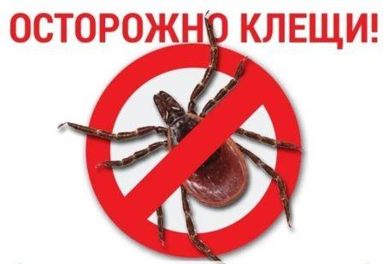
Клещи – переносчики опасных инфекций
В последние годы в Ярославской области резко повысилась обращаемость людей к врачам с жалобами на присасывание клещей, которые обитают на траве и кустарнике опушек леса и вырубок, в зарослях бурьяна на садово – огородных участках, в парках.
Уцепившись за одежду людей или шерсть животных, клещи добираются до открытых участков кожи, присасываются. Клещи могут
быть переносчиками таких серьезных инфекций, как клещевой вирусный энцефалит, иксодовый клещевой боррелиоз, анаплазмоз, эрлихиоз.
Зараженный клещ уже в первые минуты укуса впрыскивает в кровь человека возбудителя болезни. Передача возбудителя инфекции происходит через слюну при присасывании клеща. Зараженный человек не опасен для окружающих.
Характерным признаком начала заболеваний является покраснение, припухлость и зуд кожи в месте присасывания клеща. Эти симптомы сопровождаются недомоганием, слабостью, головной и мышечной болью, болями в суставах, повышением температуры, увеличением лимфатических узлов.
При появлении признаков заболевания необходимо обратится к врачу, особенно, если вы выезжали в эндемичные по вирусному клещевому энцефалиту районы и имело место присасывание клеща.
Несвоевременное обращение за медицинской помощью и несвоевременно начатое лечение может привести к хронической форме заболевания с поражением сердца, центральной нервной системы, опорно – двигательного аппарата и в последующем – к инвалидности.
Во избежании нападения клещей и заражения от них опасными инфекционными заболеваниями необходимо:
- Правильно одеваться, собираясь в лес, на дачу. Важно уделять внимание выбору одежды: отдавать предпочтение светлым однотонным тканям, так как на них легче заметить клеща. Заправлять рубашку в брюки, брюки в носки. Желательно тугой высокий ворот, плотные манжеты, застёжка типа «молния», обязателен головной убор.
- Обработать одежду и открытые участки тела репеллентами – средствами, отпугивающими насекомых, такие как «Москитол антиклещ», «Офф!Экстрим», крем «Тайга», «Дета» и другие, широко представленные в аптеках города.
- Для выбора места стоянки, ночевки в лесу выбирать сухие, прогреваемые солнцем, лишенные травяной растительности поляны.
- Во время пребывания на природе необходимо каждые 1-2 часа периодически осматривать себя, своих попутчиков, находившихся с вами домашних собак и кошек (одежду, открытые участки тела, собранные дары леса, на которых могут оказаться клещи), особенно после возвращения с прогулок.
Немедленно снимать клещей после их обнаружения на теле или одежде. Чем быстрее будет снят с тела присосавшийся клещ, тем меньшую дозу возбудителя он передаст.
- При обнаружении присосавшегося клеща у ребёнка незамедлительно обращаться за медицинской помощью для удаления клеща в ближайшие медицинское учреждение. При отсутствии этой возможности, необходимо осторожно вытянуть, стараясь не повредить клеща. Удалённого клеща не выбрасывать! Удалённого клеща необходимо отправить для исследования в лабораторию.

